МАДОУ АР детский сад «Сибирячок»

Для детей
среднего дошкольного возраста

Климентьева Маргарита Евгеньевна
Опыты с водой
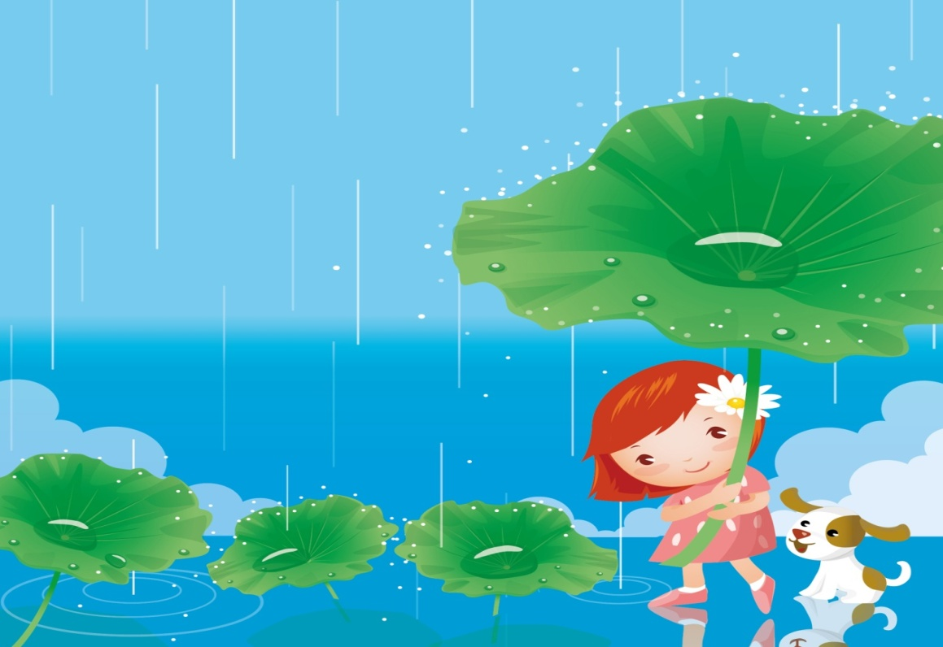
Вода прозрачная
Цель: познакомить детей еще с одним свойством воды-прозрачностью
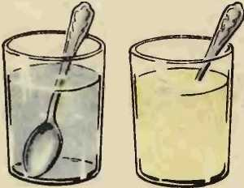

Материал: стакан с водой, стакан с молоком,2 ложечки.
Воспитатель предлагает в оба стаканчика положить палочки или ложечки. В каком из стаканчиков они видны, а в каком - нет? Почему? Перед нами молоко и вода, в стаканчике с водой мы видим палочку, а в стаканчике с молоком - нет.
Вывод: вода прозрачная, а молоко - нет.

У воды нет запаха
Цель: познакомить детей со свойствами воды
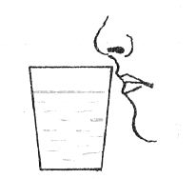
Материалы: стаканы с водопроводной водой
Предложите детям понюхать воду и сказать, чем она пахнет (или совсем не пахнет). Как и в предыдущем случае, из самых лучших побуждений они вас начнут уверять, что вода очень приятно пахнет. Пусть нюхают еще и еще, пока не убедятся, что запаха нет. Однако подчеркните, что вода из водопроводного крана может иметь запах, так как ее очищают специальными веществами, чтобы она была безопасной для вашего здоровья.
Куда делась вода?
Цель:выявить процесс испарения воды, зависимость скорости испарения от условий (открытая и закрытая поверхность воды).
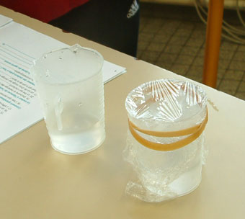
Материал:две мерные одинаковые ёмкости.
Дети наливают равное количество воды в ёмкости; вместе с воспитателем делают отметку уровня; одну банку закрывают плотно крышкой, другую - оставляют открытой; обе банки ставят на подоконник.
В течение недели наблюдают процесс испарения, делая отметки на стенках ёмкостей и фиксируя результаты в дневнике наблюдений. Обсуждают, изменилось ли количество воды (уровень воды стал ниже отметки), куда исчезла вода с открытой банки (частицы воды поднялись с поверхности в воздух). Когда ёмкость закрыты, испарение слабое (частицы воды не могут испариться с закрытого сосуда).
У воды нет вкуса
Цель: познакомить детей со свойствами воды
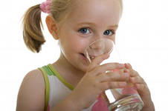
Материалы: стаканы с водой, стаканы с соком
Предложите детям попробовать через соломинку воду. Вопрос: есть ли у нее вкус?
Очень часто дети убежденно говорят, что вода очень вкусная. Дайте им для сравнения попробовать сок. Если они не убедились, пусть еще раз попробуют воду. Объясните, что когда человек очень хочет пить, то с удовольствием пьет воду, и, чтобы выразить свое удовольствие, говорит: «Какая вкусная вода!», хотя на самом деле ее вкуса не чувствует.
А вот морская вода на вкус соленая, потому что в ней много разных солей. Ее человек не может пить.
Вода - жидкая, может течь и не имеет формы
Цель: Доказать, что вода – жидкая, может течь, не имеет формы
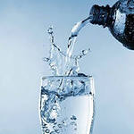
Материалы: Пустой стакан, стакан с водой, сосуды различной формы
Дайте детям два стаканчика - один с водой, другой - пустой, и предложите аккуратно перелить воду из одного в другой. Льется вода? Почему? Потому что она жидкая. Если бы вода не была жидкой, то она не смогла бы течь в реках и ручейках, не текла бы из крана.
Поскольку вода жидкая, может течь, ее называют жидкостью. Теперь предложить переливать воду в сосуды различных форм. Что происходит с водой, какую форму она принимает?
В воде одни вещества растворяются, другие не растворяются
Цель: закрепить понимание того, что вещества в воде не исчезают, а растворяются.
Материалы: стаканы с водой, песок, сахарный песок, акварельные краски, ложечки
Возьмите два стаканчика с водой. В один из них дети положат обычный песок и попробуют размешать его ложкой. Что получается? Растворился песок или нет? Возьмем другой стаканчик и насыплем в него ложечку сахарного песка, размешаем его. Что теперь произошло? В каком из стаканчиков песок растворился? Предложите детям размешать акварельную краску в стаканчике с водой. Желательно, чтобы у каждого ребенка была своя краска, тогда вы получите целый набор разноцветной воды. Почему вода стала цветной? Краска в ней растворилась.
Лед – твердая вода
Цель: знакомить со свойствами воды
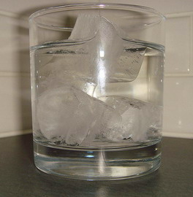
Материалы: сосульки различных размеров, миски
Принесите сосульки в помещение, поместив каждую в отдельную посуду, чтобы ребенок наблюдал за своей сосулькой. Если опыт проводится в теплое время года, сделайте кубики льда, заморозив воду в холодильнике. Вместо сосулек можно взять шарики из снега.
Дети должны следить за состоянием сосулек и кубиков льда в теплом помещении. Обращайте их внимание на то, как постепенно уменьшаются сосульки и кубики льда. Что с ними происходит? Возьмите одну большую сосульку и несколько маленьких. Следите, какая из них растает быстрее.
Важно, чтобы дети обратили внимание на то, что отличающиеся по величине куски льда растают за разные промежутки времени.
Вывод: лед, снег – это тоже вода.
Игра: «Где спряталась вода»
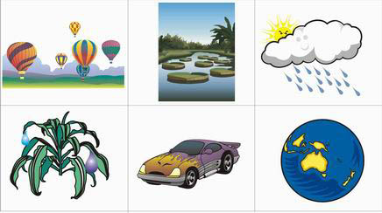
– Посмотрите на картинки и отыщите где спряталась вода.
Вывод:вода в окружающей среде бывает разной. Твердая как лед, в виде пара и жидкая. Она прозрачна, без вкуса, цвета и запаха.
Опыты с воздухом
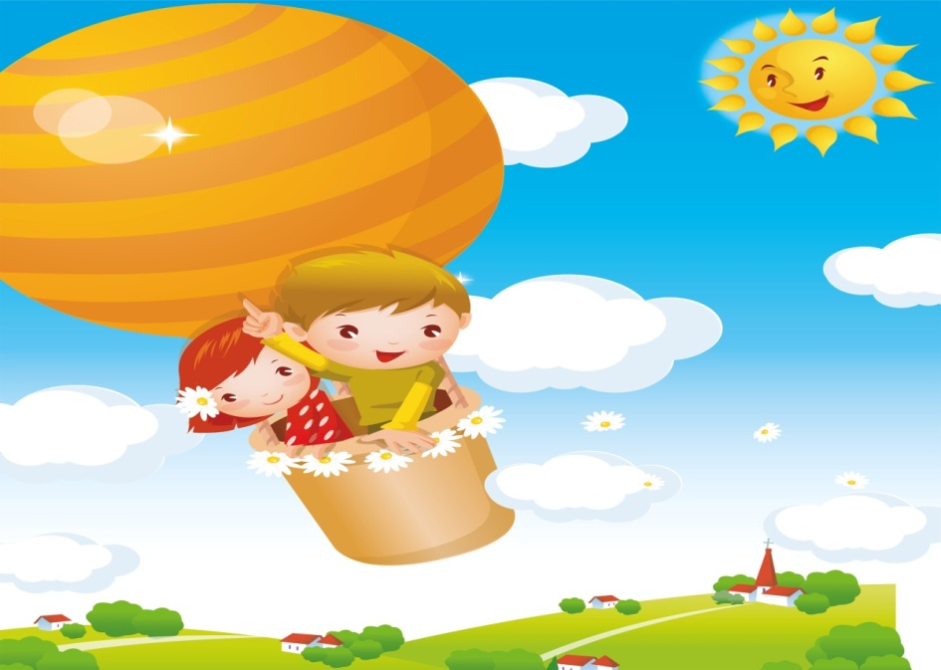
Существование воздуха
Цель:Доказать существование воздуха
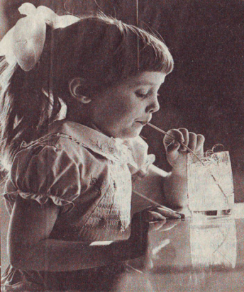
Материалы:таз с водой, пустой стакан, соломинка
Опыт 1.Перевернуть стакан вверх дном и медленно опустить его в банку. Обратить внимание детей на то, что стакан нужно держать очень ровно. Что получается? Попадает ли вода в стакан? Почему нет?
Вывод:в стакане есть воздух, он не пускает туда воду.
Опыт 2.Детям предлагается снова опустить стакан в банку с водой, но теперь предлагается держать стакан не прямо, а немного наклонив его. Что появляется в воде? (Видны пузырьки воздуха). Откуда они взялись? Воздух выходит из стакана, и его место занимает вода.
Вывод:Воздух прозрачный, невидимый.
Опыт 3. Детям предлагается опустить в стакан с водой соломинку и дуть в неё. Что получается? (Получается буря в стакане воды).
Вывод:в воде есть воздух
Воздух меняет объем
Цель:показать, что воздух имеет объем
Материалы:пластиковая бутылка, таз, полиэтиленовый пакет, шарик для пинг-понга, теплая вода, лед
Опыт 1Подпрыгивающая монета.
С помощью расширяющегося воздуха можно заставить монету подпрыгнуть. Поставь бутылку с длинным горлышком в глубокий таз. Намочи ободок горлышка и положи сверху большую монету. Теперь налей в таз теплой воды. Теплая вода нагреет воздух внутри бутылки. Воздух расширяется и толкает монету вверх.
Опыт 2 Воздух охлаждается.
Проделай этот опыт, чтобы узнать, что происходит, когда воздух охлаждается. Положи в полиэтиленовый пакет несколько кубиков льда и раскроши их с помощью скалки. Насыпь лед в бутылку и заверни крышку. Потряси бутылку, потом поставь ее. Смотри, что произойдет с бутылкой, когда лед охладит внутри нее воздух.
Когда воздух охлаждается, он сжимается. Стенки бутылки втягиваются, так что внутри не остается пустого пространства.
Опыт 3Исчезающая вмятина.
Сделай вмятину в шарике для пинг-понга. Теперь положи его в стакан с теплой водой. Вода нагреет воздух внутри шарика. Воздух расширится и выправит вмятину.
Как работает воздух.
Цель:увидеть, как воздух может поддерживать предметы.
Материал:два одинаковых листа бумаги, стул.
Предложите малышу скомкать один лист бумаги. Затем пускай он встанет на стул и с одинаковой высоты бросит одновременно смятый и ровный листок. Какой листок приземлился раньше?
Вывод:смятый листок упал на пол раньше, так как ровный листок опускается, плавно кружась. Его поддерживает воздух.
Воздух легче воды
Цель:доказать, что воздух легче воды
Материал:надувные игрушки, таз с водой
Детям предлагается "утопить" игрушки, наполненные воздухом, в том числе спасательные круги. Почему они не тонут?
Вывод:Воздух легче воды.
Движение воздуха – ветер
Налейте в таз воду. Возьмите веер и помашите им над водой. Почему появились волны? Веер движется и как бы получается ветер. Воздух тоже начинает двигаться. Ветер – это движение воздуха. Сделайте бумажные кораблики и опустите их в воду. Подуйте на кораблики. Кораблики плывут, благодаря ветру. Что происходит с корабликами, если ветра нет? А если ветер очень сильный? Начинается буря и кораблик может потерпеть настоящее крушение. (Всё это дети могут продемонстрировать).
Воздух имеет вес
Цель: знакомить детей со свойствами воздуха
Материалы:воздушные шарики, весы
Положите на чаши весов надутый и ненадутый шарики: чаша с надутым шариком перевесит.
Воздух внутри нас
Цель: знакомить детей со свойствами воздуха
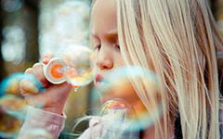
Материалы:мыльные пузыри
1. Поставьте перед ребёнком стаканчик с мыльными пузырями и предложите выдуть мыльные пузыри.
2. Обсудите, почему они называются мыльными, что внутри этих пузырей и почему они такие легкие, летают.
Воздух повсюду
Цель: обнаружить воздух в окружающем пространстве и выявить его свойство — невидимость.
Материалы: воздушные шарики, таз с водой, пустая пластмассовая бутылка, листы бумаги.
Описание: Галчонок Любознайка загадывает детям загадку о воздухе.
Через нос проходит в грудь
И обратно держит путь.
Он невидимый, и все же
Без него мы жить не можем.
(Воздух)
Что мы вдыхаем носом? Что такое воздух? Для чего он нужен? Можем ли мы его увидеть? Где находится воздух? Как узнать, есть ли воздух вокруг?
Игровое упражнение «Почувствуй воздух» — дети машут листом бумаги возле своего лица. Что чувствуем? Воздуха мы не видим, но он везде окружает нас.
Как вы думаете, есть ли в пустой бутылке воздух? Как мы можем это проверить? Пустую прозрачную бутылку опускают в таз с водой так, чтобы она начала заполняться. Что происходит? Почему из горлышка выходят пузырьки? Это вода вытесняет воздух из бутылки. Большинство предметов, которые выглядят пустыми, на самом деле заполнены воздухом. Назовите предметы, которые мы заполняем воздухом. Дети надувают воздушные шарики. Чем мы заполняем шарики? Воздух заполняет любое пространство, поэтому ничто не является пустым.
Кто играет ленточками?
На веранде воспитатель раздаёт детям султанчики. Предлагает послушать: шуршат ли бумажные ленты? Шевелятся ли они? Подчёркивает: ленты не шевелятся, не шуршат. Предлагает: «Поиграем ленточками» (делает различные движения). Подчёркивает, что это мы играем лентами. Затем предлагает тихо постоять и посмотреть: а теперь играют ленты?
После этого предлагает выйти с веранды и тихо постоять, обращает внимание на ленты: кто играет ими? Обращается к детям: «Аня, кто играет твоими лентами? Сережа, ты не играешь своими лентами? А кто ими играет?». Подводит детей к выводу: это ветер играет ленточками.

Эксперименты с магнитом
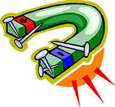
Магнитная задача.
Цель:узнать, действительно ли магнит притягивает металлические предметы.
Материал: небольшой лист бумаги, гвоздь, магнит.
Малыш кладет на стол лист бумаги, а рядом – гвоздь. Как с помощью магнита можно поднять лист бумаги? Нужно положить под бумагу гвоздь, а сверху приложить магнит и поднять. Гвоздь прилипнет к магниту и поднимет бумагу.
Летающая бабочка.
Цель:познакомиться с магнитом и магнитной силой.
Материал:лист цветной бумаги, скрепка, нитки, магнит.
Малыш с вашей помощью вырезает из бумаги бабочку. Теперь прикрепляет к ней скрепку, а к скрепке –нитку. Пусть возьмет в одну руку нитку, а в другую магнит. Как заставить бабочку летать? Магнит притягивает скрепку, и бабочка поднимается - «летает».

Игры с красками
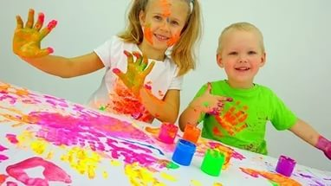
Разноцветные шарики
Цель: получить путем смешивания основных цветов новые оттенки: оранжевый, зеленый, фиолетовый, голубой.
Материалы: палитра; гуашевые краски (синяя, красная, желтая); тряпочки; вода в стаканах; листы бумаги с контурным изображением (по 4—5 на каждого ребенка); модели (цветные круги и половинки кругов, кот.соответствуют цветам красок); рабочие листы.
Описание:Воспитатель приносит детям листы с изображениями шариков и просит помочь ему их раскрасить. Узнаем у него, шарики какого цвета ему больше всего нравятся. Как же быть, если у нас нет голубой, оранжевой, зеленой и фиолетовой красок? Как мы их можем изготовить?
Дети вместе с воспитателем смешивают по две краски. Если получился нужный цвет, способ смешивания фиксируется с помощью моделей (круги). Потом полученной краской дети раскрашивают шарик. Так дети экспериментируют до получения всех необходимых цветов.
Вывод: смешав красную и желтую краску можно получить оранжевый цвет; синюю с желтой — зеленый; красную с синей — фиолетовый; синюю с белой — голубой. Результаты опыта фиксируются в рабочем листе.
Рисование на мокром листе
Незабываемые ощущения может подарить процесс рисования акварельными красками на мокром листе. Для этого на стол или на пол постелите клеёнку. Намочите плотный лист бумаги для акварели (кисточкой или просто окунув в тазик с водой) и положите на клеёнку пригладив губкой. Окуните кисточку в одну из красок и осторожно проведите по бумаге. Продолжайте, используя другие цвета. Как бы случайно можно провести по рисунку кисточкой с одной водой, без краски- вода создаст на листе нежные, размытые, светлые полутона.
Опыты с песком
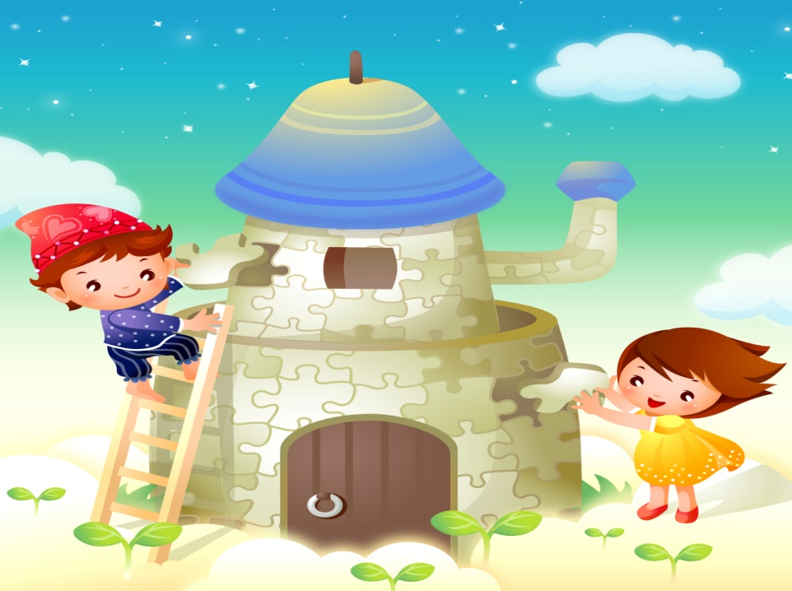
Сыпучий песок
Цель:знакомить детей со свойствами песка
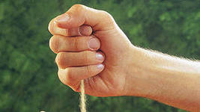
Материалы:лоток, песок, лупа
Возьмите чистый песок и насыпьте его в большой лоток. Рассмотрите через лупу форму песчинок. Она может быть разной, в пустыне она имеет форму ромба. Возьмите песок в руки, он сыпучий. Попробуйте его пересыпать из рук в руки.
Песок может двигаться
Цель:знакомить детей со свойствами песка
Материалы:лоток, песок
Возьмите горсть сухого песка и выпустите его струйкой так, чтобы он попал в одно место. Постепенно в месте падения образуется конус, растущий в высоту и занимающий все большую площадь у основания. Если долго сыпать песок, то в одном месте, или в другом возникают сплавы. Движение песка похоже на течение.
Свойства рассеянного песка
Цель:знакомить детей со свойствами песка
Материалы: лоток, песок
Разровняйте площадку из сухого песка. Равномерно по всей поверхности сыпьте песок через сито. Погрузите без надавливания в песок карандаш. Положите на поверхность песка какой-нибудь тяжелый предмет (например, ключ). Обратите внимание на глубину следа, оставшегося от предмета на песке. А теперь встряхните лоток. Проделайте ключом и карандашом аналогичные действия. В набросанный песок карандаш погрузится примерно вдвое глубже, чем в рассеянный.Отпечаток тяжелого предмета будет заметно более отчетливым на набросанном песке, чем на рассеянном. Рассеянный песок заметнее плотнее.
Свойства мокрого песка
Цель:знакомить детей со свойствами песка
Материалы:лоток, песок
Предложите пересыпать мокрый песок. Мокрый песок нельзя сыпать струйкой из ладони, зато он может принимать любую нужную форму, пока не высохнет. Когда песок намокнет, воздух между гранями каждой песчинки исчезает, мокрые грани слипаются и держат друг друга. На мокром песке можно рисовать, высыхая, рисунок сохраняется. Если в мокрый песок добавить цемент, то и высохнув, песок свою форму не потеряет и станет твердым, как камень. Вот так песок работает на строительстве домов. Предложите сделать постройки из песка, нарисовать картинки на песке.
Рыхлый песок
Цель:знакомить детей со свойствами песка
Материалы: лоток, песок
Опыт 1:Предложите пересыпать песок из стаканчика на лист бумаги. Легко ли сыплется песок? Попробуем поставить («посадить») в стаканчик с песком палочку, как будто сажаем маленькое деревце. Что происходит? Почему палочка не падает? Палочка расталкивает песчинки, которые « не держатся друг за друга», и поэтому ее легко воткнуть.
Вывод:Сухой песок рыхлый.
Опыт 2: Аккуратно налейте немного воды в стаканчик с песком. Потрогайте его. Каким стал песок? (влажным, мокрым) Куда исчезла вода? (она «забралась» в песок между песчинками) Попробуем «посадить» палочку в мокрый песок. В какой песок она легче входит?
Вывод:С помощью воды песчинки слипаются и крепко держатся друг за друга, мокрый песок плотный
Где вода?
Цель:знакомить детей со свойствами песка и глины
Материалы:лоток, песок, глина
Предложить детям выяснить свойства песка и глины, пробуя их на ощупь (сыпучие, сухие). Дети наливают стаканчики одновременно одинаковым количеством воды (волы наливают ровно столько, сколько чтобы полностью ушла в песок). Выяснить, что произошло в емкостях с песком и глиной (Вся вода ушла в песок, но стоит на поверхности глины); почему (у глины частички ближе друг к другу, не пропускают воду); где больше луж после дождя (на асфальте, на глинистой почве, т.к. они не пропускают воду внутрь; на земле, в песочнице луж нет); почему дорожки в огороде посыпают песком (для впитывания воды.)
Песочные часы
Цель:знакомить детей со свойствами песка
Материалы:лоток, песок, песочные часы
Показать детям песочные часы. Пусть они последят за тем, как пересыпается песок. Дайте детям возможность ощутить длительность минуты. Попросить детей набрать в ладошку как можно больше песка, сжать кулачок и смотреть, как бежит струйка песка. Дети не должны разжимать свой кулачки до тех пор, пока не высыплется весь песок.

МАДОУ АР детский сад «Сибирячок»

Для детей
среднего дошкольного возраста

